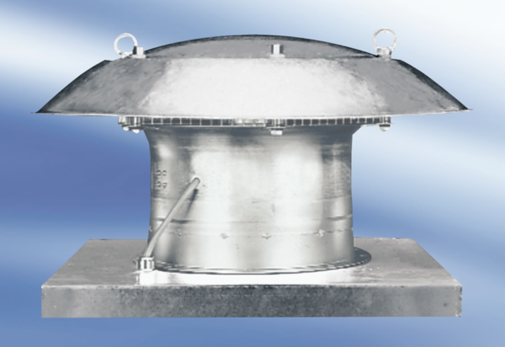Osiowy wentylator dachowy DZD30-2AOpakowanie jednostkowe: 1 sztukaAsortyment:
Numer artykułu: 0087.0416Producent: MAICO

